Технологическая карта урока
ФИО учителя: Тюменцева Лилия Николаевна
Дата проведения урока: 27.02.2024
Программа (УМК): «Школа России»
Класс: 1
Дисциплина: Окружающий мир
Тема урока: «Когда наступит лето?»
Цель урока: сформировать представление о годовом цикле – временах года, месяцах, их последовательности; показать зависимость природных явлений от смены времён года.
Задачи урока:
- Обучающая: умения сравнивать и различать день и ночь, времена года.
- Развивающая: развивать наблюдательность, умение анализировать, обобщать и делать выводы.
- Воспитывающая: воспитание чувства прекрасного через наблюдение за каждым временем года.
Планируемые результаты:
Личностные: формировать положительное отношение к уроку окружающего мира.
Предметные: научатся анализировать схему смены времен года и месяцев; соотносить время года и месяцы; характеризовать природные явления в разные времена года; получат возможность научиться находить несоответствие природных явлений на иллюстрациях учебника; выдвигать предположения и доказывать их; понимать учебную задачу урока и стремиться ее выполнять; работать в паре, используя представленную информацию для получения новых знаний.
Метапредметные: использовать различные способы поиска (в справочных источниках и учебнике), сбора, обработки, анализа, организации, передачи и интерпретации информации в соответствии с коммуникативными и познавательными задачами; определять общую цель и пути ее достижения; уметь договариваться о распределении функций и ролей в совместной деятельности; осуществлять взаимный контроль в совместной деятельности; адекватно оценивать собственное поведение и поведение окружающих.
Тип урока: урок - открытия знаний.
Формы: фронтальная, работа в парах.
Методы: словесные, наглядные, частично-поисковый.
Оборудование и ПО: учебник 2 часть А.А. Плешаков (стр 8-9) , рабочая тетрадь 2 часть А.А. Плешаков ( стр 9-10), иллюстрации Муравьишки-вопросика и мудрой Черепахи, конверты с загадками, таблички с названиями дней недели, у учащихся – фишки, цветные карандаши, ножницы, клей.
План урока:
- Орг.момент (1 мин)
- Актуализация опорных знаний (3 мин)
- Целепологания (3 мин)
- Работа по теме урока (8 мин)
- Физкультминутка (2 мин)
- Продолжение по теме урока (10 мин)
- Домашнее задание (2 мин)
- Рефлексия (2 мин)

Ход урока:
Этап урока  Цель этапа: | Деятельность учителя | Деятельность учащихся | Формируемые УУД
- Орг. момент  Цель: подготовка учащихся к работе на уроке, включение в учебную деятельность | Здравствуйте, ребята. | Приветствуют учителя, организуют своё рабочее места. | Личностные: формирование готовности к сотрудничеству с другими людьми, дружелюбие, коллективизм
- Актуализация опорных знаний  Цель: повторить изученный материал, необходимый для работы по теме урока | Ребята, к нам на урок пришел Муравьишка-вопросик и принёс с собой загадку.  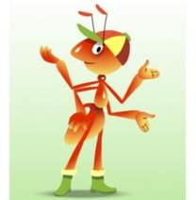  Попробуем ее отгадать?  Братцев этих ровно семь.  Вам они известны всем.  Каждую неделю кругом  Ходят братцы друг за другом  Попрощается последний –  Появляется передний.  -Назовите по порядку дни недели. | - Дни недели  -Понедельник, Вторник, Среда, Четверг, Пятница, Суббота, Воскресенья. | Личностные: самоопределение, оценивание.  Коммуникативные: аргументация своего мнения и позиции в коммуникации
- Целеполагания  Цель: подвести учащихся к самостоятельной формулировке темы и цели урока | -А теперь поиграем в игру, которая называется «Неделька, стройся!». У доски 7 учеников. Каждому выдается табличка с названием дней недели. По команде: «Неделька, стройся!», дети должны быстро построиться по порядку, начиная с того дня, который назовёт учитель. Например, «Неделька, стройся с пятницы!».  Солнце печет,  Липа цветет,  Рожь поспевает,  Когда это бывает?  А когда же приходит лето?  А ещё, какие времена года вы знаете?  Сколько их?  Назовите по порядку.  Какой месяц год заканчивает?  А какой месяц год начинает?  Как вы думаете, о чем сегодня мы будем говорить на уроке?  Какие цели поставим перед собой?  Как вы думаете? | -Лето | Регулятивные: целеполагание, как постановка учебной задачи, планирование, прогнозирование.  Познавательные: умение структурировать знания, постановка и формулировка проблемы
- Работа по теме урока | Вот и нашему Муравьишке - вопросику стало интересно: а когда же наступит лето?  Побежал он к мудрой черепахе, а она встречает его загадкой.  Четыре ковра рукодельницы ткут,  Один за другим их на землю кладут.  Белый, зеленый, пестрый, желтый.  Ответ здесь мудреный, его нашел ты?  Кто догадался, о чем загадка?  Рассмотрите рисунок-схему на доске.  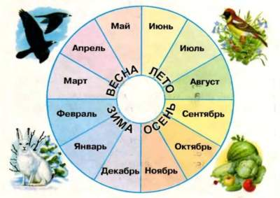  Найдите на этой схеме названия времен года. Сколько их?  Назовите?  Мудрая черепаха приготовила конверт с загадками о временах года.  Сколько их? Назовите.  Конверт №1  Птица-тройка прилетела,  Скакуны в той тройке белы.  А в санях сидит царица,  Белокоса, белолица.  Как махнула рукавом,  Вся покрылась серебром.  Покажите на схеме. Какие признаки зимы вы знаете? Какие зимние месяцы вы знаете?  Конверт №2  Пришла, улыбнулась – утихли метели,  Позванивать стал колокольчики капели,  Река пробудилась, растаяли льды.  Наряд белоснежный надели сады.  Взревев, за работу взялись трактора.  А птицы пропели: «Вить гнезда пора!»  Покажите на схеме. Какие признаки весны вы знаете? Как мы узнаем, что приходит весна? Какие весенние месяцы вы знаете? | -О временах года  -4  - Зима, весна, лето, осень  -Зима  -Декабрь, Январь, Февраль  -Весна  -Март, Апрель, Май | Коммуникативные: взаимосвязь между учителем и учащимися Познавательные: выделение главной информации, построение логической цепи рассуждения.
- Физминутка  Цель: снять утомляемость у учащихся. | Ладонь - кулак
- Продолжение по теме урока | Конверт №3  Оно за весною к нам в гости идёт,  С собою приносит немало забот.  Горячие, долгие дарит деньки,  Чтоб зрели скорей на полях колоски.  Велит нам обильный собрать урожай,  Румяный, душистый испечь каравай.  Конечно…  Покажите на схеме лето. Как мы узнаем, что приходит лето? Какие летние месяцы мы знаем?  Конверт №4  Прошла по полям, по лугам, по лесам,  Припасы она заготовила нам,  Упрятала их в погреба, в закрома.  Сказала: «За мною нагрянет зима»  Найдите и покажите на схеме осень. Какие признаки осени знаете? Какие осенние месяцы?  Молодцы! А кто догадался, почему же схема называется годовым кругом?  Скажите, а какое сейчас время года? Найдите на годовом круге.  Посмотрите и скажите, какое время года было до него. А какое будет после?  А кто сможет ответить Муравьишке, когда наступит лето?  Могут ли времена года нарушить свой порядок?  А в какой сказке это произошло? | - Лето  -Июнь, Июль, Август  -Осень  -Сентябрь, Октябрь, Ноябрь | Личностные: взаимосвязь между учителем и учащимися  Коммуникативные: умение вступить в общение, выражать свою точку зрения, слушать другого, соблюдать правила общения.
- Домашнее задание  Цель: закрепить изученный материал, на основе выполнения домашнего задания | Запомнить названия месяцев в определенном порядке. Закладки |  | Регулятивные:  Реализация исполнительной задачи.
- Рефлексия  Цель: подвести итог урока | Посмотрите на доску и продолжите цепочки.  - Дни недели: понедельник…  - Времена года: весна….  - Весенние месяцы: март….  - Летние месяцы: июнь…  - Осенние месяцы: сентябрь….  - Зимние месяцы: декабрь  Ребята, вспомните, какую тему мы сегодня изучали?  - А какие цели вы ставили перед собой в начале урока?  - Достигнуты они?  - Я рада, что большинство из вас поняли материал сегодняшнего урока.  У вас на партах лежат смайлики выберите один:  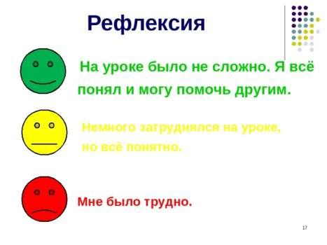  -До свидания! Спасибо за урок! | -Понедельник, Вторник, Среда, Четверг, Пятница, Суббота, Воскресение  -Весна, Лето, Осень, Зима  -Март, Апрель, Май  -Июнь, Июль, Август  -Сентябрь, Октябрь, Ноябрь  -Декабрь, Январь, Февраль.  -Дети отвечают | Личностные:  Формирование привычки к рефлексии.

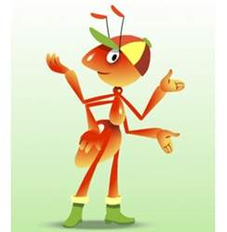

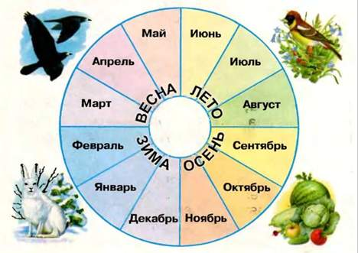
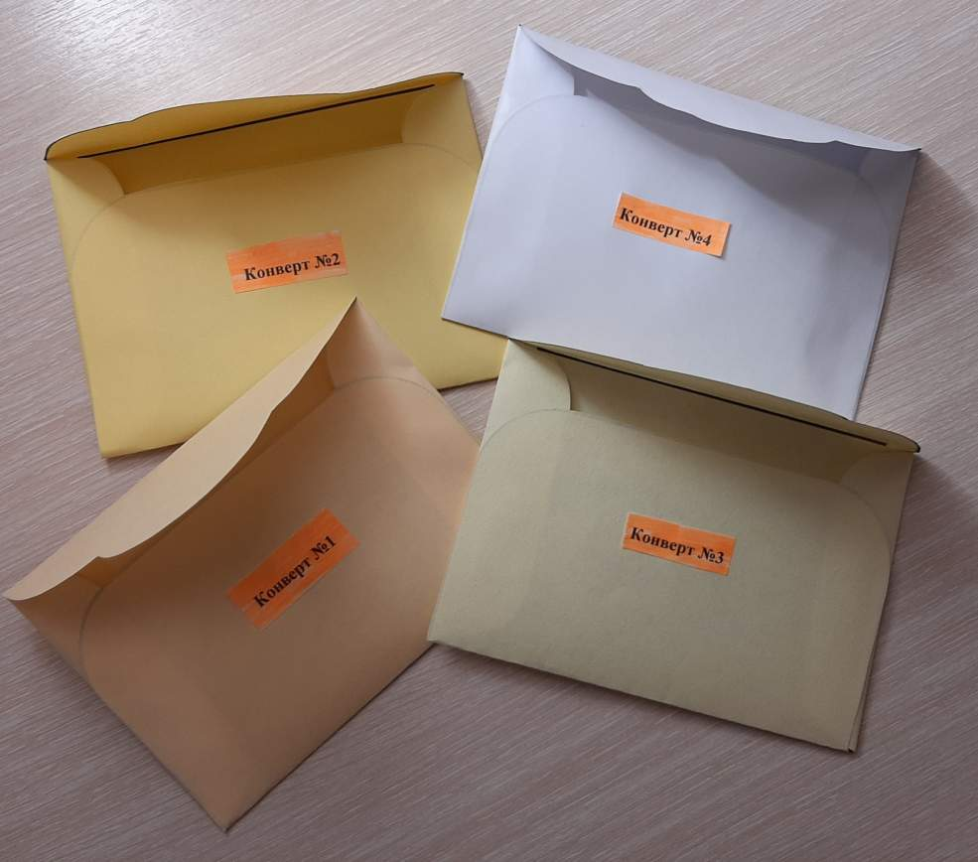

ПОНЕДЕЛЬНИК
ВТОРНИК
СРЕДА
ЧЕТВЕРГ
ПЯТНИЦА
СУББОТА
ВОСКРЕСЕНЬЕ

